新 书 推 荐

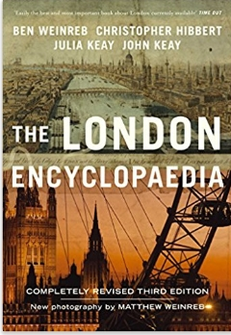
中文书名：《伦敦百科全书》
英文书名：THE LONDON ENCYCLOPAEDIA (3rd edition)
作 者：Christopher Hibbert, Ben Weinreb, John Keay, and Julia Keay
出 版 社：Pan Macmillan
代理公司：Pan Macmillan/ANA/Cindy Zhang
页 数：1120页
出版时间：2008年8月
代理地区：中国大陆、台湾
审读资料：电子稿
类 型：历史

内容简介：

《伦敦百科全书》（The London Encyclopaedia）是迄今为止出版的有关于伦敦最全面的一本综合介绍百科大全。经过十年的完全修订和彻底更新后，它的首个全新版本包括了大约6000个词目，按照字母顺序进行排列，可前后对照并由两个功能强大的索引提供支持——其中一个用于索引文本中提及的10000个人物姓名，另外一个则是常规性的索引。这本百科全书还配有500多张插图、版画、照片等。大不列颠首都历史及文化层面上曾经发生过的重大事件和重要线索，无论已经消失还是仍然存世，都被详尽地记录在这本百科大全中，时间跨越了从它开启殖民扩张模式到如今几个世纪。

作者简介：

作家约翰·基（John Keay）和朱莉娅·基（Julia Keay）是本·韦因里布（Ben Weinreb）和克里斯托弗·希贝尔（Christopher Hibbert）共同创作的伦敦经典巨作第三版的联合主编。

媒体评价：

“纵观目前市场上的所有同类书籍，尚未有一本书如此详尽地记录了伦敦的宝贵信息及其不同阶段的历史发展。”
----《伦敦新闻画报》（Illustrated London News）

“这本书的语言通俗易懂，配之以一系列令人难忘的语录和情感真挚的笑谈，称得上一件用真爱书写的伟大成就。”
----《金融时报》（Financial Times）

安德鲁·纳伯格联合国际有限公司北京代表处
北京市海淀区中关村大街甲59号中国人民大学文化大厦1705室，100872
电 话：010-82504506
传 真：010-82504200
Email: Cindy@nurnberg.com.cn
网 址: http://www.nurnberg.com.cn
新浪微博：http://weibo.com/nurnberg
豆瓣小站：http://site.douban.com/110577/
微信订阅号：安德鲁书讯

